2016年全国统一考试（新课标I卷）

一、选择题：

1. 化学与生活密切相关。下列有关说法错误的是（ ）

A. 用灼烧的方法可以区分蚕丝和人造纤维

B. 食用油反复加热会产生稠环芳烃等有害物质

C. 加热能杀死流感病毒是因为蛋白质受热变性

D. 医用消毒酒精中乙醇的浓度为95%

1. 设为阿伏加德罗常数值。下列有关叙述正确的是（ ）

A. 14乙烯和丙烯混合气体中的氢原子数为

B. 1与4反应生成的分子数为

C. 1溶于过量硝酸，电子转移数为

D. 标准状况下，含有的共价键数为

1. 下列关于有机化合物的说法正确的是（ ）

A. 2-甲基丁烷也称为异丁烷 B. 由乙烯生成乙醇属于加成反应

C. 有3种同分异构体 D. 油脂和蛋白质都属于高分子化合物

1. 下列实验操作能达到实验目的的是（ ）

A. 用长颈漏斗分离出乙酸与乙醇反应的产物

B. 用向上排空气法收集铜粉与稀硝酸反应产生的

C. 配制氯化铁溶液时，将氯化铁溶解在较浓的盐酸中再加水稀释

D. 将与混合气体通过饱和食盐水可得到纯净的

1. 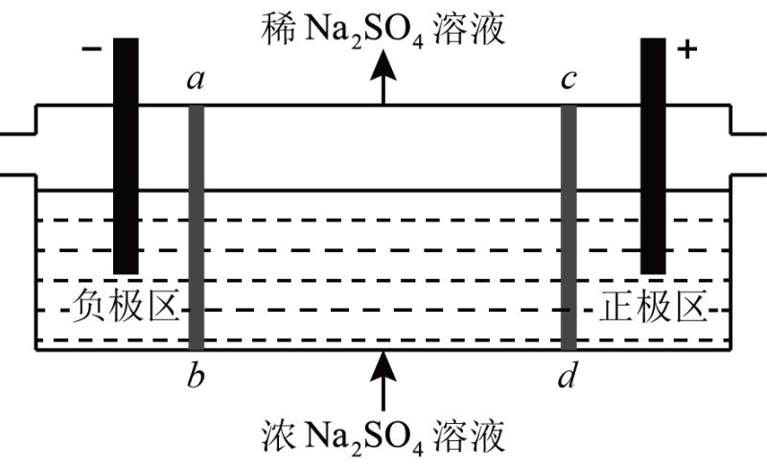三室式电渗析法处理含废水的原理如图所示，采用惰性电极，ab、cd均为离子交换膜，在直流电场的作用下，两膜中间的和可通过离子交换膜，而两端隔室中离子被阻挡不能进入中间隔室。

下列叙述正确的是（ ）

A. 通电后中间隔室的离子向正极迁移，正极区溶液增大

B. 该法在处理含废水时可以得到和产品

C. 负极反应为，负极区溶液降低

D. 当电路中通过1电子的电量时，会有的生成

1. 298时，在氨水中滴入的盐酸。溶液的pH与所加盐酸的体积关系如图所示。已知氨水的电离度为1.32%，下列有关叙述正确的是

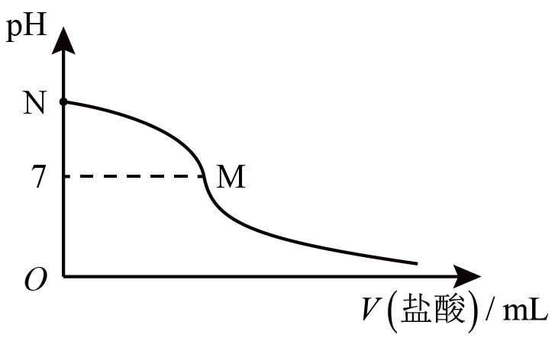 A. 该滴定过程应该选择酚酞作为指示剂

B. M点对应的盐酸体积为

C. M点处的溶液中

D. N点处的溶液中

1. 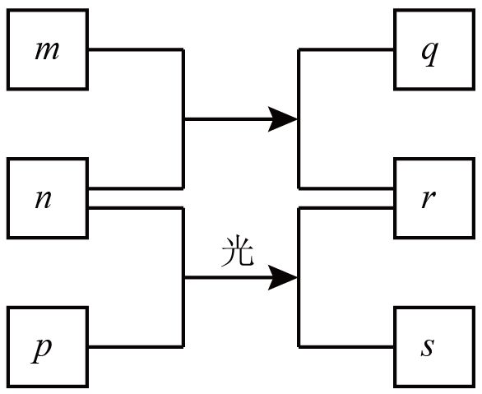短周期元素的原子序数依次增加。是由这些元素组成的二元化合物。是元素的单质。通常为黄绿色气体，的水溶液具有漂白性。溶液的为2，通常是难溶于水的混合物。上述物质的转化关系如图所示。下列说法正确的是（ ）

A. 原子半径的大小

B. 元素的非金属性

C. 的氢化物常温常压下为液态

D. 的最高价氧化物的水化物为强酸

1. 氮的氧化物（）是大气污染物之一，工业上在一定温度和催化剂条件下用将还原生成。某同学在实验室中对与反应进行了探究。回答下列问题：

（1）氨气的制备

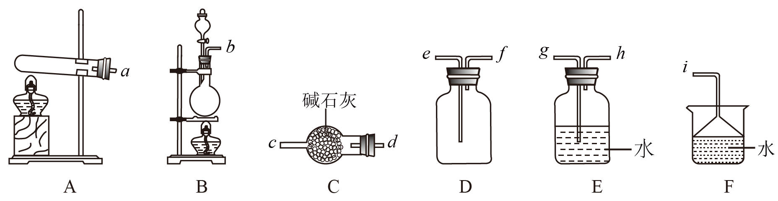

①氨气的发生装置可以选择上图中的________，反应的化学方程式为 。

②欲收集一瓶干燥的氨气，选择上图中的装置，其连接顺序为：发生装置

（按气流方向，用小写字母表示）。

（2）氨气与二氧化氮的反应

将上述收集到的充入注射器X中，硬质玻璃管Y中加入少量催化剂，充入（两端用夹子夹好）。

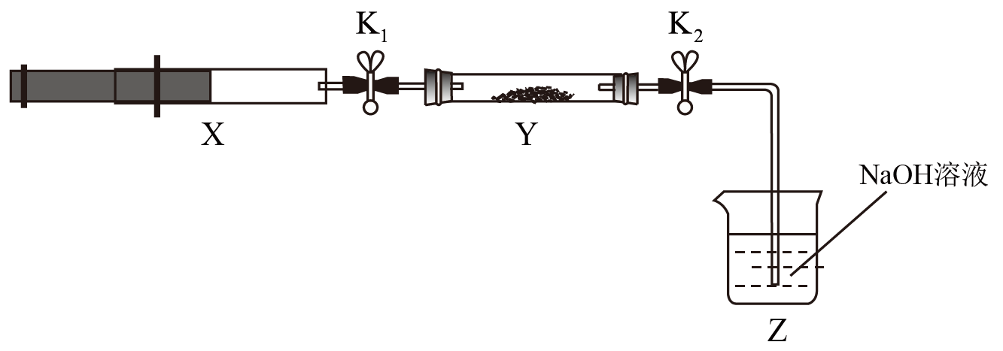

在一定温度下按图示装置进行实验。

|  |  |  |
| --- | --- | --- |
| 操作步骤 | 实验现象 | 解释原因 |
| 打开，推动注射器活塞，使X中的气体缓慢通入Y管中 | ①Y管中_____ | ②反应的化学方程式  _______________________ |
| 将注射器活塞退回原处并固定，待装置恢复到温室 | Y管中有少量水珠 | 生态的气态水凝聚 |
| 打开 | ③__________________ | ④____________________ |

1. （15分）

元素铬（）在溶液中主要以（蓝紫色）、（绿色）、（橙红色）、（黄色）等形式存在。为难溶于水的灰蓝色固体，回答下列问题：

（1）与的化学性质相似。在溶液中逐滴加入溶液直至过量，可观察到的现象是________________________________。

（2）和在溶液中可相互转化。室温下，初始浓度为的溶液中随的变化如图所示。

①用离子方程式表示溶液中的转化反应 。

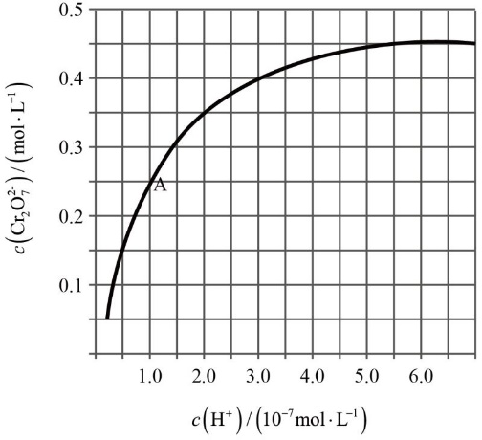②由图可知，溶液酸性增大，的平衡转化率_________（填“增大”“减小”或“不变”）。根据A点数据，计算出该转化反应的平衡常数为___________。

③温度升高，溶液中的平衡转化率减小，则该反应的______0（填“大于”、“小于”或“等于”）。

（3）在化学分析中采用为指示剂，以，标准溶液滴定溶液中，利用与生成转红色沉淀，指示剂达滴定终点。当溶液中恰好沉淀完全（浓度等于）时，溶液中为__________，此时溶液中等于__________。（已知的分别为和）。

（4）价铬的化合物毒性较大，常用将废液中的还原成，该反应的离子方程式为______________________________________________________________。

1. 是一种重要的杀菌消毒剂，也常用来漂白织物等，其一种生产工艺如下：

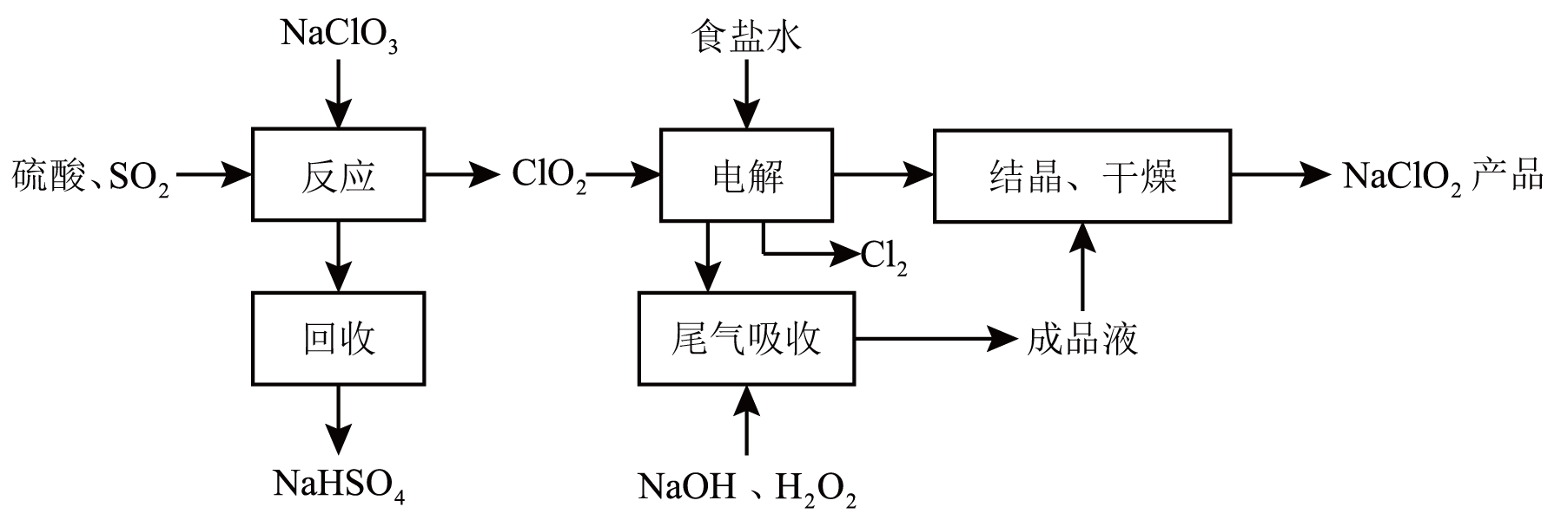

回答下列问题：

（1）中的化合价为__________。

（2）写出“反应”步骤中生成的化学方程式 。

（3）“电解”所用食盐水由粗盐水精制而成，精制时，为除去和，要加入的试剂分别为__________、__________。“电解”中阴极反应的主要产物是 。

（4）“尾气吸收”是吸收“电解”过程排出的少量，此吸收反应中，氧化剂与还原剂的物质的量之比为__________，该反应中氧化产物是 。

（5）“有效氯含量”可用来衡量含氯消毒剂的消毒能力，其定义是：每克含氯消毒剂的氧化能力相当于多少克的氧化能力。的有效氯含量为 。（计算结果保留两位小数）。

38、[化学——选修5：有机化学基础]（15分）

秸秆（含多糖类物质）的综合利用具有重要的意义。下面是以秸秆为原料合成聚酯类高分子化合物的路线：

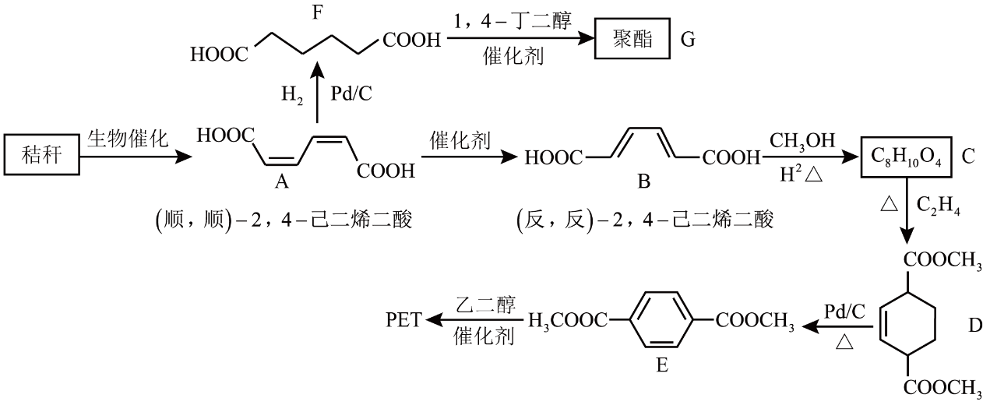

回答下列问题：

（1）下列关于糖类的说法正确的是__________。（填标号）

a．糖类都有甜味，具有的通式

b．麦芽糖水解生成互为同分异构体的葡萄糖和果糖

c．用银镜反应不能判断淀粉水解是否完全

d．淀粉和纤维素都属于多糖类天然高分子化合物

（2）B生成C的反应类型为__________。

（3）D中的官能团名称为__________，D生成E的反应类型为__________。

（4）F的化学名称是__________，由F生成G的化学方程式为__________。

（5）具有一种官能团的二取代芳香化合物W是E的同分异构体，W与足量碳酸氢钠溶液反应生成，W共有__________种（不含立体异构），其中核磁共振氢谱为三组峰的结构简式为__________。

（6）参照上述合成路线，以,和为原料（无机试剂任选），设计制备对苯二甲酸的合成路线__________。

一、选择题：

1. 化学与生活密切相关。下列有关说法错误的是（ ）

A. 用灼烧的方法可以区分蚕丝和人造纤维

B. 食用油反复加热会产生稠环芳烃等有害物质

C. 加热能杀死流感病毒是因为蛋白质受热变性

D. 医用消毒酒精中乙醇的浓度为95%

1. D
2. A、蚕丝的主要成分为蛋白质，灼烧时会有烧焦羽毛的气味，而人造纤维由纤维素改性得到，灼烧时有刺激性气味，可由此区分二者，故A正确。

B、食用油反复加热，碳链会变成环状，产生稠环芳烃等有害物质，故B正确。

C、加热、强酸碱、重金属盐均可以使蛋白质变性，因此加热可杀死流感病毒，故C正确。

D、医用酒精中乙醇的浓度为75%，工业酒精中乙醇的浓度为95%，故D错误。

因此，本题选D。

1. 设为阿伏加德罗常数值。下列有关叙述正确的是（ ）

A. 14乙烯和丙烯混合气体中的氢原子数为

B. 1与4反应生成的分子数为

C. 1溶于过量硝酸，电子转移数为

D. 标准状况下，含有的共价键数为

1. A
2. A、乙烯和丙烯最简式均为为，混合气体中含有的原子团的物质的量为，含有的氢原子数为，故A正确。

B、若的与的完全反应则生成，但此反应是可逆反应，反应不完全，所以分子数小于，故B错误。

C、溶于过量硝酸，由于硝酸具有强氧化性，最终氧化产物是，因此与过量硝酸反应转移电子，故C错误。

D、标准状况下，呈液态，不能由气体摩尔体积得出其物质的量为，故其含有的共价键数也不为，故D错误。

因此，本题选A。

1. 下列关于有机化合物的说法正确的是（ ）

A. 2-甲基丁烷也称为异丁烷

B. 由乙烯生成乙醇属于加成反应

C. 有3种同分异构体

D. 油脂和蛋白质都属于高分子化合物

1. B
2. A、2-甲基丁烷，其结构简式为，共5个碳，习惯命名法应该为异戊烷，故A错误。

B、乙烯生成乙醇的反应方程式为：，符合加成反应的定义，故B正确。

C、有4种同分异构体，分别为、、、，故C错误。

D、高分子化合物要求分子量在10000以上，油脂是高级脂肪酸甘油酯，不属于高分子化合物，故D错误。

因此，本题选B。

1. 下列实验操作能达到实验目的的是（ ）

A. 用长颈漏斗分离出乙酸与乙醇反应的产物

B. 用向上排空气法收集铜粉与稀硝酸反应产生的

C. 配制氯化铁溶液时，将氯化铁溶解在较浓的盐酸中再加水稀释

D. 将与混合气体通过饱和食盐水可得到纯净的

1. C
2. A、乙酸和乙醇反应的产物为乙酸乙酯，分离乙酸乙酯应该用分液漏斗，长颈漏斗不带有活塞，无法用于分离操作，故A错误。

B、会与空气中的氧气反应生成，且NO密度与空气相近，故不能用排空气法收集，故B错误。

C、氯化铁易发生水解，所以配制时应在较浓的盐酸中溶解，抑制其水解，防止生成沉淀，再加水稀释，故C正确。

D、将与的混合气体通过饱和食盐水可除去其中的，但是得到的未干燥，会含有水蒸气，故D错误。

因此，本题选C。

1. 三室式电渗析法处理含废水的原理如图所示，采用惰性电极，ab、cd均为离子交换膜，在直流电场的作用下，两膜中间的和可通过离子交换膜，而两端隔室中离子被阻挡不能进入中间隔室。



下列叙述正确的是（ ）

A. 通电后中间隔室的离子向正极迁移，正极区溶液增大

B. 该法在处理含废水时可以得到和产品

C. 负极反应为，负极区溶液降低

D. 当电路中通过1电子的电量时，会有的生成

1. B
2. 直流电作用下电解硫酸钠溶液，由于钠离子与硫酸根在水溶液中均不放电，因此其本质为电解水。

A、电流从正极流出，负极流入，为阴离子，其移动方向应与电流相反，因此向正极区（阳极）移动。正极区发生氧化反应，电极反应为，则正极附近酸性增强，pH下降。故A项错误。

B、负极区（阴极）的电极反应为，剩余，中间区域的迁移到负极区，得到；正极区的电极反应为，余下，中间区域的迁移到正极区，得到，故B项正确。

C、负极区发生还原反应：，负极附近碱性增强，pH升高，故C错误。

D、由正极区的电极反应可知，转移电子与产生氧气的物质的量之比为4:1，因此转移电子时会有氧气生成，故D项错误。

因此，本题选B。

1. 298时，在氨水中滴入的盐酸。溶液的pH与所加盐酸的体积关系如图所示。已知氨水的电离度为1.32%，下列有关叙述正确的是（ ）



A. 该滴定过程应该选择酚酞作为指示剂

B. M点对应的盐酸体积为

C. M点处的溶液中

D. N点处的溶液中

1. D
2. A、向氨水当中滴加稀盐酸，两者等物质的量反应则达到滴定终点，产物为，其溶液显酸性，应选择在酸性范围内变色的指示剂，如甲基橙的变色范围为3.1~4.4。而酚酞的变色范围是8.2~10.0，在碱性范围内变色，不能作为该滴定的指示剂，故A项错误。

B、盐酸体积为时恰好反应生成，导致其溶液pH小于7，而M点处pH=7，故B项错误。

C、因为溶液pH=7，所以，又由于电荷守恒，可得，二者浓度约为，远大于，故C错误。

D、若开始时pH为12，则，此时对应氨水的电离度为10%，由于题中给出氨水电离度为1.32%，远低于10%，则pH应小于12，故D正确。

因此，本题选D。

1. 短周期元素的原子序数依次增加。是由这些元素组成的二元化合物。是元素的单质。通常为黄绿色气体，的水溶液具有漂白性。溶液的为2，通常是难溶于水的混合物。上述物质的转化关系如图所示。下列说法正确的是（ ）



A. 原子半径的大小

B. 元素的非金属性

C. 的氢化物常温常压下为液态

D. 的最高价氧化物的水化物为强酸

1. C
2. Z的单质为黄绿色气体，为，因此Z为氯元素。的水溶液pH值为2，说明为一元强酸。与在光的条件下反应得到以及难溶于水的混合物，因此为烷烃（如），为，为发生取代反应后的有机混合物。与反应可得以及具有漂白性的，可知为，为。综上，W、X、Y、Z分别为、、、。

A、原子半径大小排序为，即W<Y<X（C与O同周期，原子序数大者半径小，的原子半径是所有原子中最小的），故A错误。

B、元素非金属性中，即Y>X，故B错误。

C、Y为氧元素，其氢化物为或，常温下均为液态，故C正确。

D、X为碳元素，其最高价氧化物的水化物为碳酸，是弱酸，故D错误。

因此，本题选C。

1. （14分）

氮的氧化物（）是大气污染物之一，工业上在一定温度和催化剂条件下用将还原生成。某同学在实验室中对与反应进行了探究。回答下列问题：

（1）氨气的制备



①氨气的发生装置可以选择上图中的________，反应的化学方程式为 。

②欲收集一瓶干燥的氨气，选择上图中的装置，其连接顺序为：发生装置

（按气流方向，用小写字母表示）。

（2）氨气与二氧化氮的反应

将上述收集到的充入注射器X中，硬质玻璃管Y中加入少量催化剂，充入（两端用夹子夹好）。



在一定温度下按图示装置进行实验。

|  |  |  |
| --- | --- | --- |
| 操作步骤 | 实验现象 | 解释原因 |
| 打开，推动注射器活塞，使X中的气体缓慢通入Y管中 | ①Y管中_____ | ②反应的化学方程式  _______________________ |
| 将注射器活塞退回原处并固定，待装置恢复到温室 | Y管中有少量水珠 | 生态的气态水凝聚 |
| 打开 | ③__________________ | ④____________________ |

1. （1）①A；；②d→c→f→e→i  
   （2）①气体红棕色逐渐变浅；②；③溶液倒吸入Y管；④当产物中的为液体时，反应过程中气体的总物质的量减小，恢复原体积后装置中气压小于大气压。
2. （1）①实验室制取氨气的常用方法是与混合加热，或者中滴入浓氨水（不需要加热）。这里提供的装置只有A适合第一种方法。②要收集干燥的氨气应用碱石灰进行干燥，干燥管应“大进小出”，即d进c出；由于氨气的密度比空气小，应用向下排空气法进行收集，即f进e出；最后应进行尾气处理，并要防止倒吸，应接i。  
   （2）①②：和反应，根据氧化还原反应规律，生成，反应方程式为，产物均无色，因此随着反应的进行，的红棕色会逐渐变浅。③④：当产物中的为液体时，反应过程中气体总物质的量减小，恢复原体积后装置中气压小于大气压，因此溶液会倒吸。
3. （15分）

元素铬（）在溶液中主要以（蓝紫色）、（绿色）、（橙红色）、（黄色）等形式存在。为难溶于水的灰蓝色固体，回答下列问题：

（1）与的化学性质相似。在溶液中逐滴加入溶液直至过量，可观察到的现象是________________________________。

（2）和在溶液中可相互转化。室温下，初始浓度为的溶液中随的变化如图所示。

①用离子方程式表示溶液中的转化反应 。

②由图可知，溶液酸性增大，的平衡转化率_________（填“增大”“减小”或“不变”）。根据A点数据，计算出该转化反应的平衡常数为___________。

③温度升高，溶液中的平衡转化率减小，则该反应的______0（填“大于”、“小于”或“等于”）。

（3）在化学分析中采用为指示剂，以，标准溶液滴定溶液中，利用与生成转红色沉淀，指示剂达滴定终点。当溶液中恰好沉淀完全（浓度等于）时，溶液中为__________，此时溶液中等于__________。（已知的分别为和）。

（4）价铬的化合物毒性较大，常用将废液中的还原成，该反应的离子方程式为______________________________________________________________。

1. （1）蓝紫色溶液变浅，同时生成灰蓝色沉淀，继续滴加NaOH溶液，沉淀溶解，最终溶液变绿色  
   （2）①②增大；；③小于  
   （3）；  
   （4）  
   或：
2. （1）类比与反应的性质，但需注意反应过程中伴有颜色变化。为蓝紫色，滴加后蓝紫色变浅同时产生灰蓝色沉淀，继续滴加，沉淀溶解，变为，溶液最终变为绿色。  
   （2）①选修四26页的方程式，在酸性条件会转化为。②从图上可以看出，浓度升高，浓度上升，说明反应向右进行的更多，的平衡转化率增大；根据A点数据，列三段式计算平衡常数：  
      
      
   ③升高温度，溶液中平衡转化率减小，说明反应逆向移动，故该反应为放热反应，。  
   （3）已知，，，当根据沉淀溶解平衡可得：

，

。

（4）盐溶液为酸性，因此配平时应在方程式左边添加或。

1. 是一种重要的杀菌消毒剂，也常用来漂白织物等，其一种生产工艺如下：



回答下列问题：

（1）中的化合价为__________。

（2）写出“反应”步骤中生成的化学方程式 。

（3）“电解”所用食盐水由粗盐水精制而成，精制时，为除去和，要加入的试剂分别为__________、__________。“电解”中阴极反应的主要产物是 。

（4）“尾气吸收”是吸收“电解”过程排出的少量，此吸收反应中，氧化剂与还原剂的物质的量之比为__________，该反应中氧化产物是 。

（5）“有效氯含量”可用来衡量含氯消毒剂的消毒能力，其定义是：每克含氯消毒剂的氧化能力相当于多少克的氧化能力。的有效氯含量为 。（计算结果保留两位小数）。

1. （1）+3  
   （2）  
   （3）；；  
   （4），  
   （5）
2. （1）中Na为+1价，O为-2价，计算可得的化合价为。  
   （2）由流程图可知反应物为、和，产物为和，根据氧化还原化合价升降守恒进行配平，可得方程式为：  
      
   （3）粗盐提纯过程，主要考虑除去杂质离子，且不引入新的杂质，故加入除去、加入除去；电解食盐水并加入，产物中有生成，由于阴极发生还原反应，所以应该是在阴极被还原生成。  
   （4）根据尾气吸收过程中加入的反应物和生成物，写出氧化还原反应方程式并配平，可得：。其中氧化剂为，还原剂为，氧化剂与还原剂的比值为，该反应的氧化产物为。  
   （5）“有效氯含量”的定义是每克含氯消毒剂的氧化能力相当于多少克的氧化能力。其实就是求相同质量的和在还原为时，转移的电子数之比。还原为时转移电子，还原为时转移电子，也就是说每摩尔相当于。即相当于，即“有效氯含量”=（保留两位小数）。
3. [化学——选修2：化学与技术]（15分）

高锰酸钾（）是一种常见氧化剂。主要用于化工、防腐及制药工业等。以软锰矿（主要成分为）为原料生产高锰酸钾的工艺路线如下：

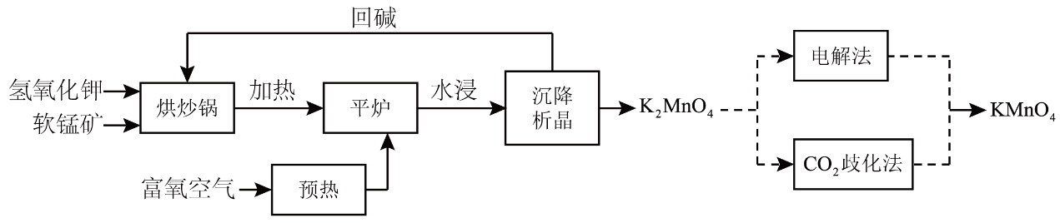

回答下列问题：

（1）原料软锰矿与氢氧化钾按的比例在“烘炒锅”中混配，混配前应将软锰矿粉碎，其作用是______________。

（2）“平炉”中发生反应的化学方程式为 。

（3）“平炉”中需要加压，其目的是 。

（4）将转化为的生产有两种工艺。

①“歧化法”是传统工艺，即在溶液中通入气体，使体系呈中性或弱酸性，发生歧化反应。反应中生成和__________（写化学式）。

②“电解法”为现代工艺，即电解水溶液。电解槽中阳极发生的电极反应为__________，阴极逸出的气体是__________。

③“电解法”和“歧化法”中，的理论利用率之比为__________。

（5）高锰酸钾纯度的测定：称取样品，溶解后定容于容量瓶中，摇匀。取浓度为的标准溶液，加入稀硫酸酸化，用溶液平行滴定三次，平均消耗的体积为。该样品的纯度为__________（列出计算式即可，已知）。

1. （1）增大接触面积，提高反应速率。  
   （2）。  
   （3）增大压强，提高反应速率。  
   （4）①；②;；③  
   （5）
2. （1）影响固体反应速率的因素之一是接触面积，粉碎矿石可增大其接触面积，提高反应速率。  
   （2）由题目可知转化为，作还原剂，氧化剂应为空气中的，反应物还有，根据氧化还原基本原理配平方程式即可。  
   （3）反应不是可逆反应，加压应从反应速率的方面来考虑。由于此反应有气体参加，增大压强，氧气的浓度提高，反应速率提高。  
   （4）①由于反应体系为中性或弱酸性，没有变价，产物应为，故反应的方程式为：  
      
   ②阳极反应为氧化反应，被氧化为，电极反应为；阴极反应为还原反应，电极反应为，故阴极产生的气体为；总反应为

③电解中所有的都转化成了，而歧化反应中只有的转化为了，因此利用率之比为，即。  
（5）由题中反应方程式得到与反应的比例为，列式计算：  
   
即：  
代入数据得：

1. [化学——选修3：物质结构与性质]（15分）

锗（）是典型的半导体元素，在电子、材料等领域应用广泛。回答下列问题：

（1）基态原子的核外电子排布式为__________，有__________个未成对电子。

（2）与是同族元素，原子之间可以形成双键、叁键，但原子之间难以形成双键或叁键，从原子结构角度分析，原因是 。

（3）比较下列锗卤化物的熔点和沸点，分析其变化规律及原因 。

|  |  |  |  |
| --- | --- | --- | --- |
|  |  |  |  |
| 熔点/℃ |  | 26 | 146 |
| 沸点/℃ |  | 186 | 约400 |

（4）光催化还原制备反应中，带状纳米是该反应的良好催化剂，、、电负性由大至小的顺序是____________________。

（5）单晶具有金刚石型结构，其中原子的杂化方式为__________，微粒之间存在的作用力是__________。

（6）晶胞有两个基本要素：

①原子坐标参数，表示晶胞内部各原子的相对位置，下图为Ge单晶的晶胞，其中原子坐标参数A为；B为；C为。则D原子的坐标参数为 。

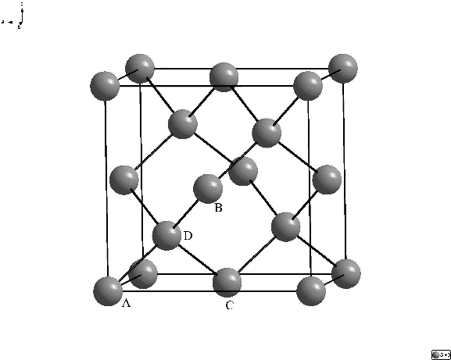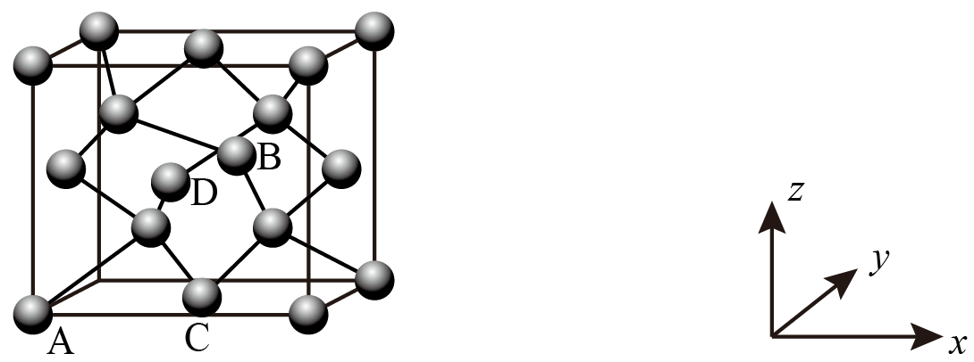

②晶胞参数，描述晶胞的大小和形状。已知单晶的晶胞参数，其密度为__________（列出计算式即可）。

1. （1）；2。  
   （2）原子半径较大，难以形成稳定的键，不易形成双键或叁键。  
   （3）、、的熔沸点依次上升。因为其组成和结构相似的物质，随分子量增大，范德华力增大，熔沸点上升。  
   （4）。  
   （5），共价键。  
   （6）①；②。
2. （1）锗位于硅的正下方，是号元素，核外电子排布为。  
   （2）双键、叁键与单键中均有键，但只有双键和叁键中存在键。锗难以形成双键或叁键，说明锗难以形成稳定的键。这是因为原子半径较大，4p形成肩并肩重叠较难。  
   （3）由表中数据可知，三种物质熔沸点均不高，均为分子晶体，并且不存在氢键，因此熔沸点由范德华作用力的强弱决定。即熔沸点依次升高，是范德华力依次增强的结果，而对于组成和结构相似的物质而言，范德华力主要受分子量决定。分子量越大，范德华力越大，熔沸点越高。  
   （4）由三种元素在周期表的相对位置可知电负性相对强弱。  
   （5）锗与金刚石结构相似，金刚石中碳原子是杂化，锗晶体中锗也是相同的杂化，原子间以共价键结合。  
   （6）①将晶胞切成8个相同的小正方体后，D是左下角小正方体的体心，因此原子坐标是；  
   ②每个晶胞中含有8个锗原子，根据密度公式进行计算，注意换算单位：  
    
3. [化学——选修5：有机化学基础]（15分）

秸秆（含多糖类物质）的综合利用具有重要的意义。下面是以秸秆为原料合成聚酯类高分子化合物的路线：



回答下列问题：

（1）下列关于糖类的说法正确的是__________。（填标号）

a．糖类都有甜味，具有的通式

b．麦芽糖水解生成互为同分异构体的葡萄糖和果糖

c．用银镜反应不能判断淀粉水解是否完全

d．淀粉和纤维素都属于多糖类天然高分子化合物

（2）B生成C的反应类型为__________。

（3）D中的官能团名称为__________，D生成E的反应类型为__________。

（4）F的化学名称是__________，由F生成G的化学方程式为__________。

（5）具有一种官能团的二取代芳香化合物W是E的同分异构体，W与足量碳酸氢钠溶液反应生成，W共有__________种（不含立体异构），其中核磁共振氢谱为三组峰的结构简式为__________。

（6）参照上述合成路线，以,和为原料（无机试剂任选），设计制备对苯二甲酸的合成路线__________。

1. （1）cd

（2）取代反应（酯化反应）

（3）酯基、碳碳双键；氧化反应

（4）1,6-己二酸（己二酸）；

（5）12；

（6）

1. （1）糖类不一定都有甜味，比如淀粉和纤维素；糖类也不一定具有的通式，比如脱氧核糖（）、鼠李糖（）等，故a错误；一分子麦芽糖水解得到两分子葡萄糖，蔗糖水解得到葡萄糖和果糖，故b错误；淀粉水解得到葡萄糖，银镜反应能用于检验含有醛基的葡萄糖，只能检验淀粉是否发生水解，不能检验是否水解完全，故c正确；淀粉和纤维素属于多糖，也属于天然高分子化合物（选修五课本p83），故d正确。

（2）C分子式为，不饱和度为4，相比B增加了2个C，结合D中的酯基，说明C是由B与2分子发生酯化反应，从反应类型说，酯化反应也可认为是取代反应，故答案为取代反应或酯化反应。

（3）D生成E为失氢的过程，为氧化反应。

（4）F的系统名称为1,6-己二酸；F和1,4-丁二烯生成聚酯G为羧基和羟基的缩聚反应（注意不要漏掉端基原子和小分子）。

（5）0.5W与足量生成1，说明W中含有两个羧基。E不饱和度为6，除苯环和2个羧基以外的碳原子均饱和。又已知W为二取代芳香化合物，对两个取代基进行分类：

、、、，共4种情况，分别有邻、间、对三种位置异构，故共有种。核磁共振氢谱为三组峰，说明对称性较好，应为对位的对称二取代物，其结构简式为

（6）根据推断可知，C为，C与反应可以成环生成D（），D在催化下加热，可得E（）。仿照上述反应进行过程，可得(反,反)-2,4-己二烯（）可与反应生成（该反应2014年新课标II卷和2011年全国卷也有出现），在催化下加热，可得。仿照课本甲苯被酸性溶液氧化的过程，可得可被酸性溶液氧化为对苯二甲酸（）。